**АВТОМАТИЗИРОВАННАЯ СИСТЕМА УПРАВЛЕНИЯ ПРЕДПРИЯТИЕМ ЖИЛИЩНО-КОММУНАЛЬНОГО ХОЗЯЙСТВА**

**Руководство пользователя**

**АРМ заказчика вывоза**

Листов 23

**АННОТАЦИЯ**

В настоящем документе представлено руководство пользователя автоматизированная система управления предприятием жилищно-коммунального хозяйства**,** содержащее сведения о порядке реализации функций, а также описание порядка эксплуатации Системы.

Настоящий документ разработан в соответствии с РД 50-34.698-90.

**СОДЕРЖАНИЕ**

1 Введение 5

1.1 Краткое описание возможностей 5

1.2 Уровень подготовки пользователя 5

1.3 Перечень эксплуатационной документации, с которыми необходимо ознакомиться пользователю 5

2 Назначение и условия применения 6

2.1 Виды деятельности, функции 6

3 Подготовка к работе 7

3.1 Запуск системы 7

3.2 Авторизация пользователя 7

3.3 Порядок проверки работоспособности 8

4 Описание операций 9

4.1 Создание заявки на вывоз мусора 9

4.1.1 Создание заявки на существующую площадку. 9

4.1.2 Создание заявки на установку бункера на новую временную площадку. 13

4.2 Редактирование заявок 14

4.3 Удаление заявок 14

4.4 Создание групповой заявки 15

4.5 Создание заявок на подбор 18

4.5.1 Создание заявок на подбор с объездом 19

4.6 Копирование заявок 21

4.7 Печать заявок 21

4.8 История заявок 22

4.9 Статус заказа 24

4.9.1 Согласование заказа 25

4.9.2 Подача претензии 26

4.10 Оперативные события 28

4.11 Обратная связь 32

5 Аварийные ситуации 34

6 Рекомендации по освоению 35

**ОПРЕДЕЛЕНИЯ, ОБОЗНАЧЕНИЯ И СОКРАЩЕНИЯ**

|  |  |
| --- | --- |
| **Сокращение** | **Полное наименование** |
| АИС | Автоматизированная информационная система |
| АИС «Отходы» | Автоматизированная система учета, контроля и управления размещением отходов на полигоне |
| АРМ | Автоматизированное рабочее место |
| РД | Руководящий документ |
| ТКО | Твердые коммунальные отходы |
| ТС | Транспортное средство |

1. Введение
   1. Краткое описание возможностей

Система предоставляет следующие возможности:

* ведение реестра заявок на вывоз ТКО;
* ведение реестра жалоб по работе возчика ТКО;
* согласование вывоза ТКО между заказчиком вывоза ТКО и возчиком ТКО;
* планирование нарядов и маршрутов на вывоз ТКО;
* оперативное управление вывозом;
* контроль сбора, транспортирования, утилизации и размещения отходов;
* ведение нормативно-справочной информации;
* формирование и предоставление аналитики и статистики;
* мониторинг транспортных средств и работы навесного оборудования;
* взаимодействие с внешними информационными системами в части передачи данных по оказанию услуг по обращению с отходами;
* учет объемов выполненных работ по вывозу ТКО.
  1. Уровень подготовки пользователя

Для работы с Системой пользователь АИС «Отходы» - Полигон должен обладать следующими навыками и умениями:

* работать на персональном компьютере с операционной системой Microsoft Windows;
* использовать интернет-обозреватель Google Chrome;
* выполнять стандартные процедуры используемой операционной системы.
  1. Перечень эксплуатационной документации, с которыми необходимо ознакомиться пользователю

Для эффективной работы с Системой пользователю необходимо ознакомиться с настоящим документом.

1. Назначение и условия применения
   1. Виды деятельности, функции

Автоматизированная информационная система управления и контроля в сфере обращения с твердыми коммунальными отходами предназначена для обеспечения сквозной автоматизации и формирования единого информационного и технологического пространства в сфере обращения с отходами, включая автоматизацию функций государственного надзора в интересах органов государственной власти субъекта РФ, автоматизацию деятельности регионального оператора по обращению с отходами в соответствии с требованиями Федерального закона от 24.06.1998 N 89-ФЗ (в ред. от 29.12.2014 г.) «Об отходах производства и потребления», а также информационно-аналитической поддержки органов местного самоуправления в части реализации контроля процессов обращения с твердыми коммунальными отходами (ТКО) на территории субъекта РФ.

АИС «Отходы в рамках АРМ Диспетчера поддерживает выполнение следующих функций:

* Создание нарядов;
* Планирование маршрутов;
* Оперативное управление вывозом;
* Контроль движения ТС;
* Контроль выполнения заданий;
* Создание и редактирование заявок;
* Создание и редактирование площадок;
* Создание и редактирование санитарных планов.

1. Подготовка к работе
   1. Запуск системы

Для запуска АРМ Клиента требуется запустить веб-браузер (Google Chrome версии не ниже 61.0.3163.100) и выполнить ввод в адресной строке. Далее необходимо левой кнопкой мыши нажать по гиперссылке «Вход для клиентов» (Рисунок 1).



Рисунок 1. **Запуск АРМ Клиента**

* 1. Авторизация пользователя

После запуска АРМ Клиента активируется режим авторизации пользователя. В открывшейся форме необходимо ввести имя пользователя и пароль (назначаются каждому пользователю администратором Системы) и нажать на кнопку  (Рисунок 2).

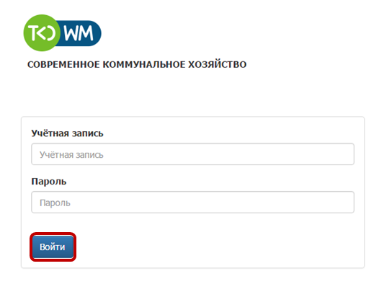

Рисунок 2. **Авторизация пользователя**

В случае соответствия введенных данных данным учетной записи одного из пользователей АРМ Клиента, будет выполнен вход в Систему от имени данного пользователя.

В случае, если введенные данные не соответствуют данным ни одной учетной записи, либо при вводе данных была допущена ошибка, выдается предупреждение и вход в Систему не выполняется (Рисунок 3).

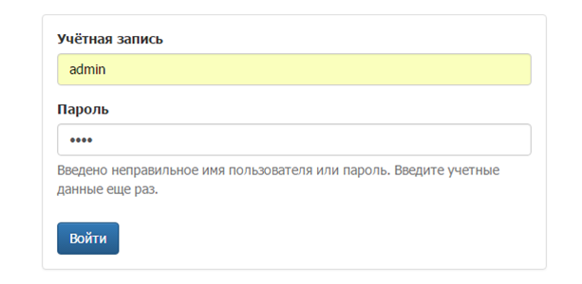

Рисунок 3. **Ошибка входа в систему**

В данном случае следует проверить введенные данные, либо обратиться к администратору Системы.

* 1. Порядок проверки работоспособности

АРМ Клиента готово к работе, если в результате действий пользователя, описанных в пунктах 3.1 и 3.2 настоящего документа, отображается раздел меню «Оперативные события», «Заявки», «Статус заказа», «Обратная связь», при этом отсутствуют сообщения об ошибках (Рисунок 4).



Рисунок 4. Разделы меню доступные клиенту

Для завершения работы с Системой необходимо нажать на кнопку «Выйти», расположенную в правой верхней части окна (Рисунок 5).



Рисунок 5. **Завершение работы в АРМ Клиента**

1. Описание операций
   1. Создание заявки на вывоз мусора
      1. Создание заявки на существующую площадку.

Для создания заявки необходимо перейти на вкладку «Заявки» (Рисунок 6).

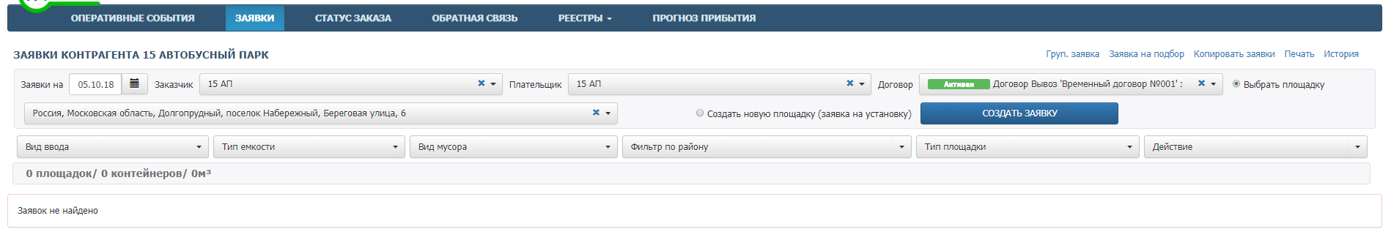

Рисунок 6. Раздел «Заявки»

Для изменения даты необходимо кликнуть левой кнопкой мыши на ссылку с датой и ввести ее в поле вручную, либо нажать на кнопку  и установить дату, выбрав ее в открывшемся календаре (Рисунок 7) .

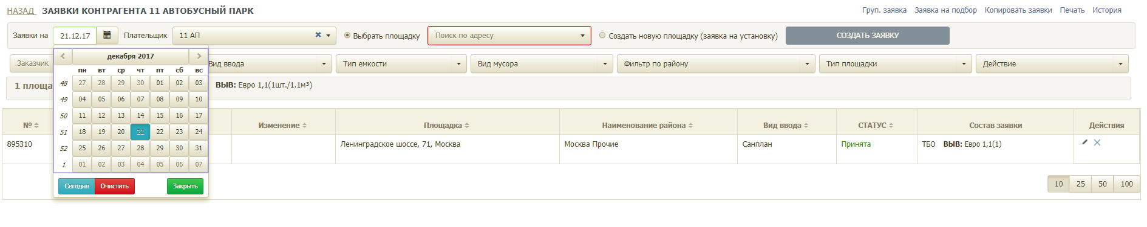

Рисунок 7. **Изменение даты вывоза**

Для создания заявки необходимо из выпадающего списка выбрать заказчика и плательщика вывоза в полях «Заказчик» и «Плательщик». В поле «Договор» необходимо выбрать договор, по которому будет создана заявка. Если в данных полях существует только одно значение для выбора, то поля заполнятся им автоматически (Рисунок 8).

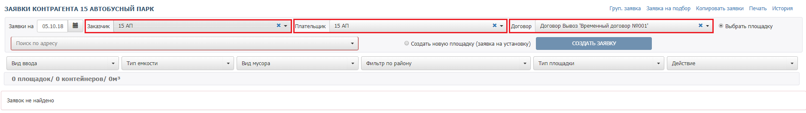

Рисунок 8. Установка плательщика и заказчика вывоза

В поле для выбора площадки будут доступны только те площадки, которые доступны для создания заявки по выбранному договору. Если доступна только одна площадка, то поле заполнится автоматически. Для отмены выбора площадки необходимо нажать на  (Рисунок 9).

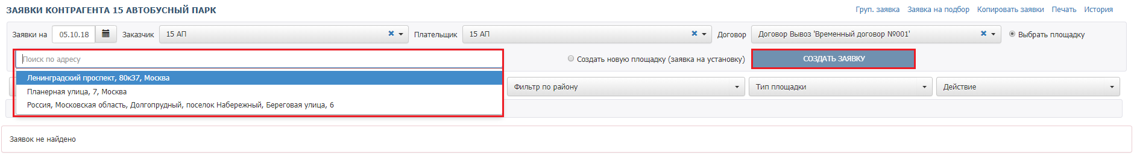

Рисунок 9. **Выбор площадки**

После выбора площадки отобразятся уже существующие заявки на выбранную дату по выбранной площадке, либо надпись «Заявок не найдено» если нет ни одной созданной заявки (Рисунок 9). Для добавления новой заявки необходимо нажать на кнопку  (Рисунок 9).

В открывшемся окне «Создание заявки» необходимо заполнить поля (Рисунок 10):

* Вид заявки (выбрать из предложенного списка, по умолчанию выбрано значение «Забрать из емкости).
* Тип контейнера (выбрать из предлагаемого списка, если на площадке установлен только один тип контейнера, то поле заполнится автоматически).
* Количество (заполняется вручную)
* Объем (заполняется автоматически, зависит от типа контейнера установленного в заявке).
* Действие с бункером (выбрать из предлагаемого списка, по умолчанию поле заполнено значением «Забрать с заменой»).
* Время вывоза (по умолчанию установлено значение с 12:00-12:00, для изменения необходимо кликнуть по гиперссылке с временем и в открывшемся окне «Время вывоза» указать желаемую дату и время вывоза).
* Договор (поле заполняется автоматически значением, установленным на предыдущей форме).
* Контактный номер (по умолчанию радио батан установлен на значении «Использовать контакт площадки», для ввода другого номера необходимо переставить радио батан на значение «Задать контактное лицо заявки» и ввести в поле номер вручную).
* Комментарий (поле заполняется вручную).

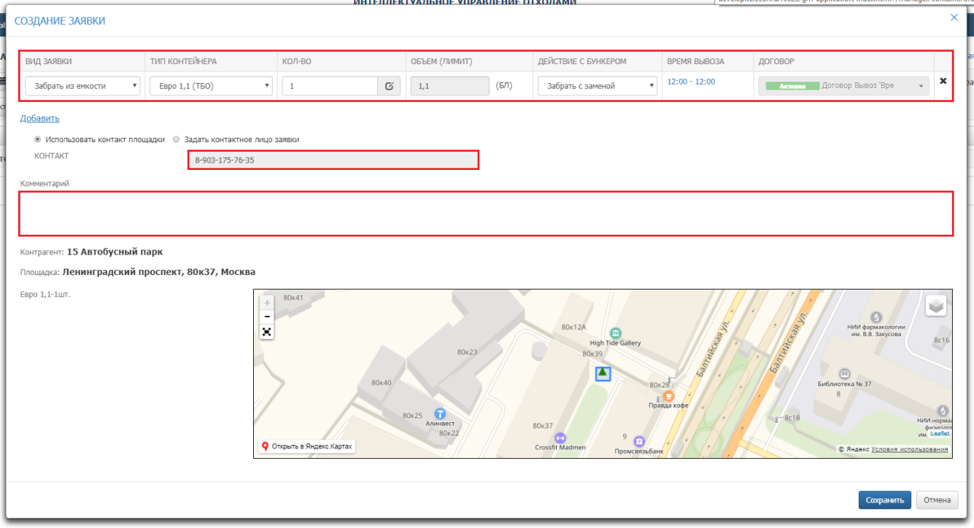

Рисунок 10. Создание заявки

Для создания заявки по нескольким типам емкостей, установленным на площадке, необходимо нажать на кнопку «Добавить» и заполнить открывшееся поля для другого типа емкости (Рисунок 11).

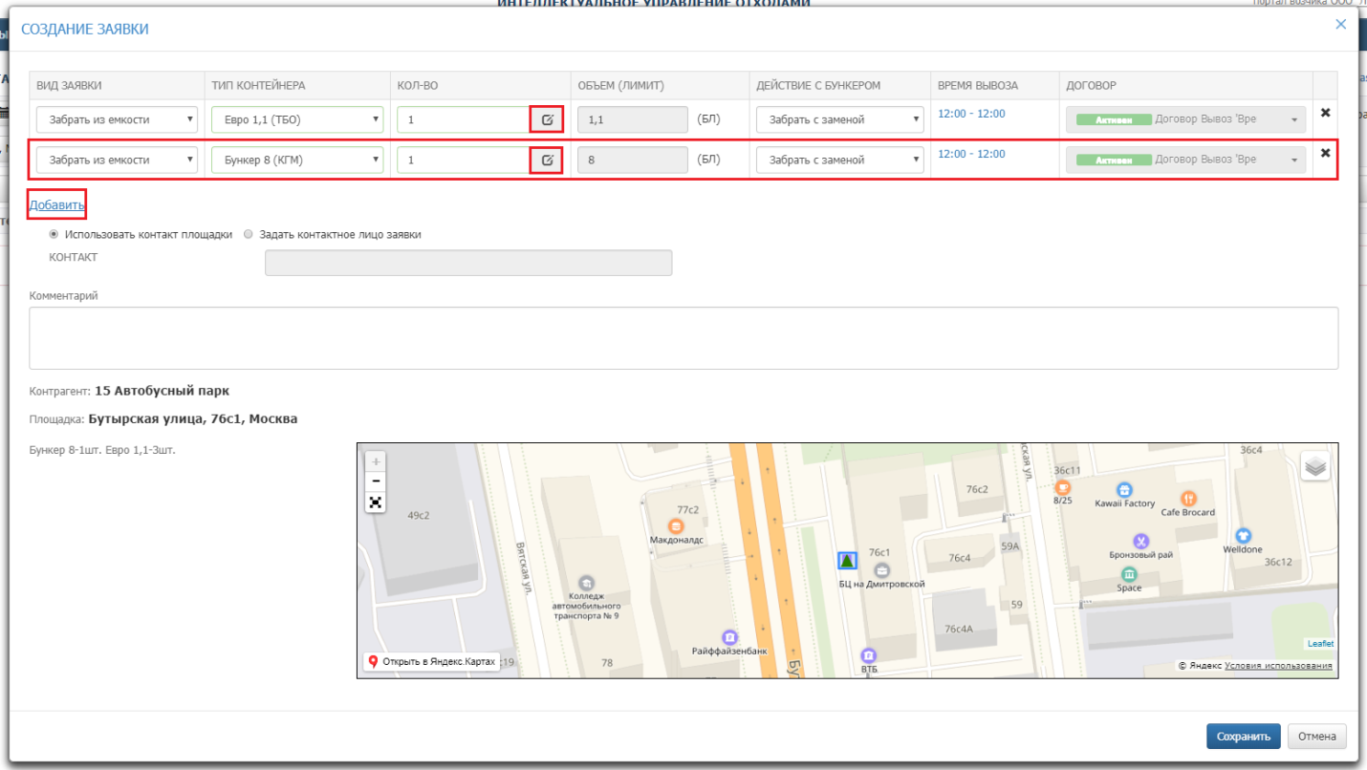

Рисунок 11. Создание заявки на разные контейнеры

Если с площадки необходимо вывести какой-то конкретный контейнер, то его номер необходимо указать в окне, которое открывается при нажатии на кнопку  в поле «Количество» (Рисунок 11). Номер выбирается из предлагаемого списка (Рисунок 13).

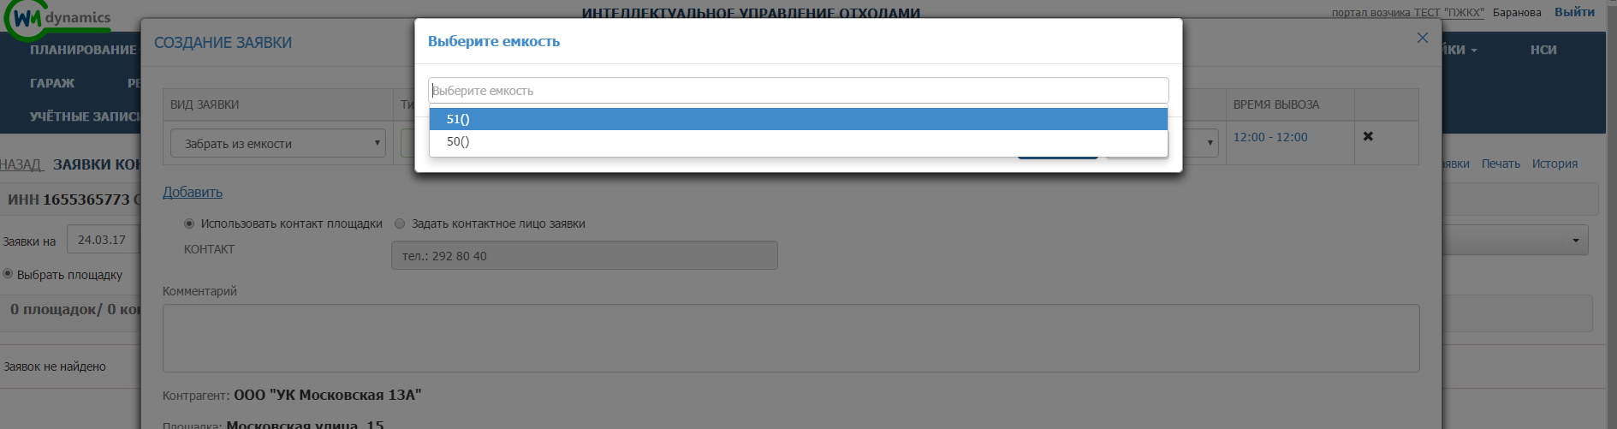

Рисунок 12. **Выбор емкости для вывоза при создании заявки**

После заполнения всех полей необходимо нажать на кнопку  для сохранения заявки либо кнопку  для закрытия окна без сохранения заявки (Рисунок 12).

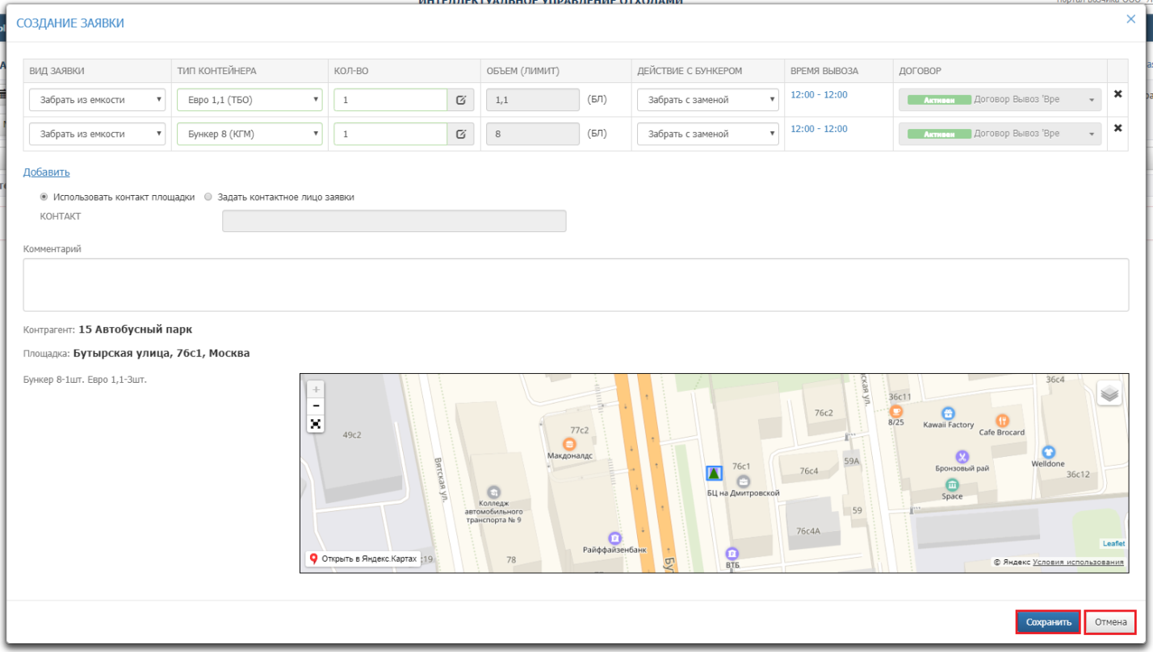

Рисунок 13. **Сохранение новой заявки**

После сохранения заявки она отразится в табличной части на форме «Заявки контрагента» (Рисунок 14).

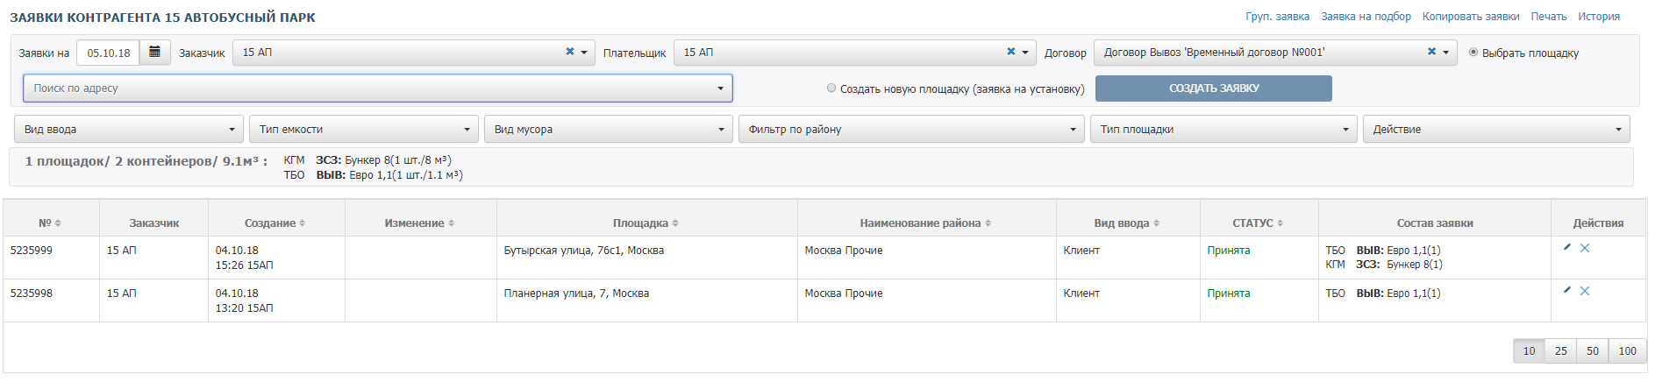

Рисунок 14. Сохраненные заявки

* + 1. Создание заявки на установку бункера на новую временную площадку.

Для создания заявки на установку бункера на новой площадке необходимо выбрать значение «Создать новую площадку (заявка на установку)» и нажать на кнопку  (Рисунок 13)

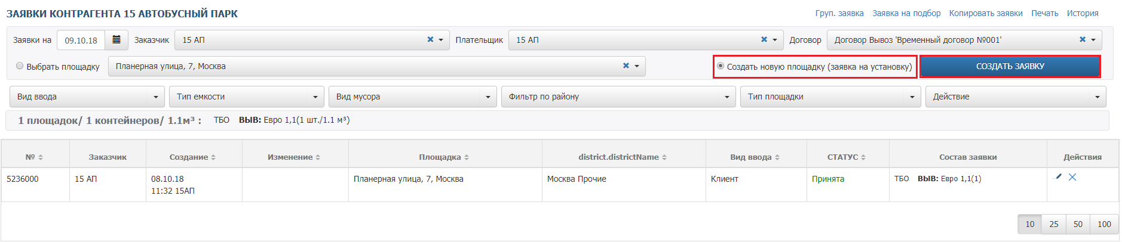

Рисунок 15. **Создание заявки на установку бункера на новую площадку.**

В открывшемся окне необходимо заполнить поля (Рисунок 14):

* Вид мусора (выбрать из предлагаемого списка, по умолчанию установлено значение «КГМ»);
* Тип контейнера (выбрать из предлагаемого списка);
* Количество контейнеров (ввести вручную);
* Время установки контейнера (по умолчанию стоит значение «Не задано»);
* Контакт (вводится вручную);
* Комментарий (вводится вручную);
* Район (выбрать из предлагаемого списка);
* Участок (выбрать вручную);
* Название площадки (на карте необходимо указать местоположение площадки, после чего поле заполнится автоматически).

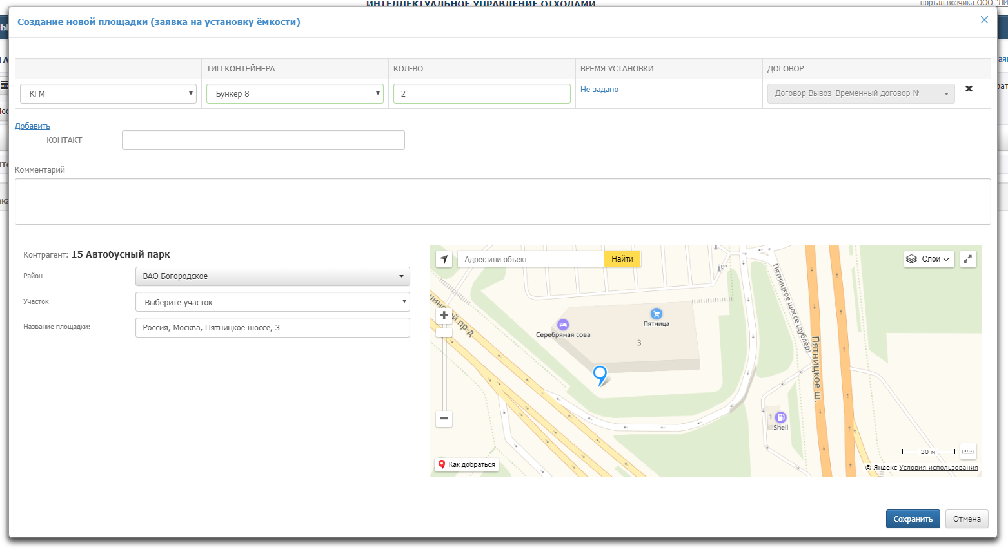

Рисунок 16. **Создание заявки на новую площадку**

Для создания заявки на установку необходимо нажать на кнопку , либо для закрытия окна без сохранения заявки.

* 1. Редактирование заявок

Для редактирования заявки необходимо нажать на кнопку  (Рисунок 17).

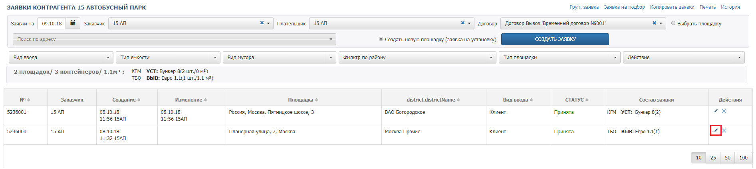

Рисунок 17. Редактирование заявки

В открывшемся окне необходимо отредактировать нужные поля, после этого нажать на кнопку  для сохранения заявки, либо кнопку  для закрытия окна без сохранения изменений (Рисунок 18).

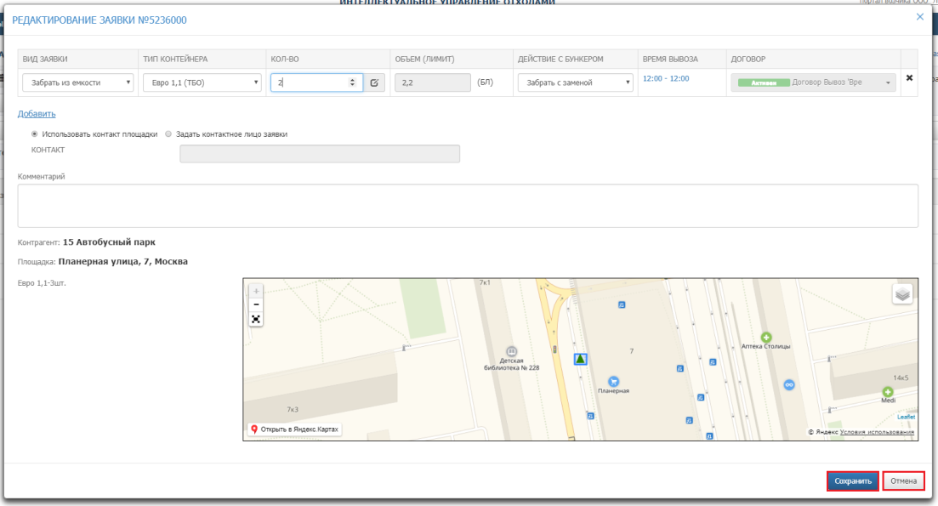

Рисунок 18. **Сохранение изменений в заявке**

* 1. Удаление заявок

Для удаления заявки необходимо напротив заявки, которую требуется удалить, нажать на кнопку  (Рисунок 19) и подтвердить удаление в открывшемся окне (Рисунок 20).

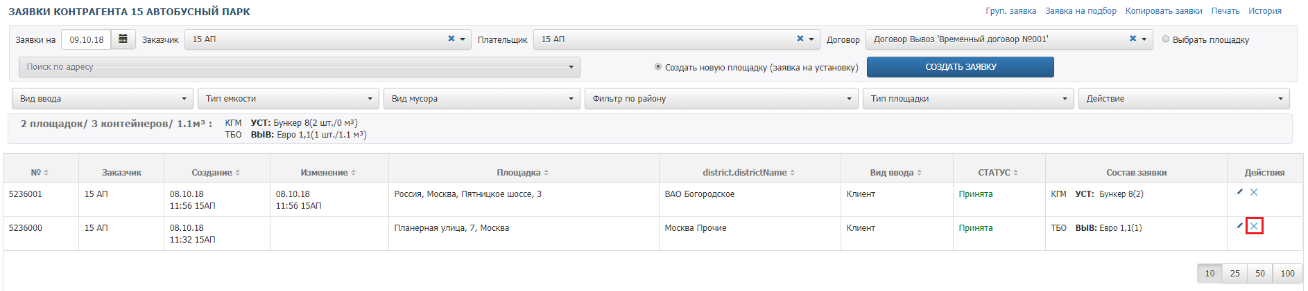

Рисунок 19. **Удаление заявки**

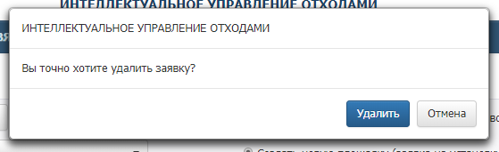

Рисунок 20. Подтверждение удаления заявки

* 1. Создание групповой заявки

Для создания групповой заявки необходимо нажать на кнопку  (Рисунок 21).

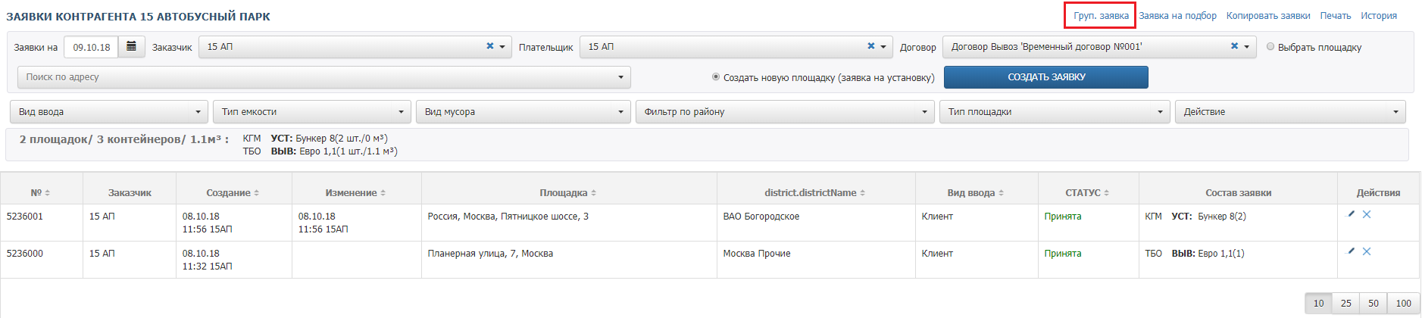

Рисунок 21. **Создание групповой заявки**

В открывшемся окне выводятся все площадки, у которых есть связь контейнерной группы и контрагента через договор на вывоз. Для удобства поиска необходимой площадки добавлены фильтры (Рисунок 18):

* по району;
* по площадке;
* по типу мусор;
* типу емкости.

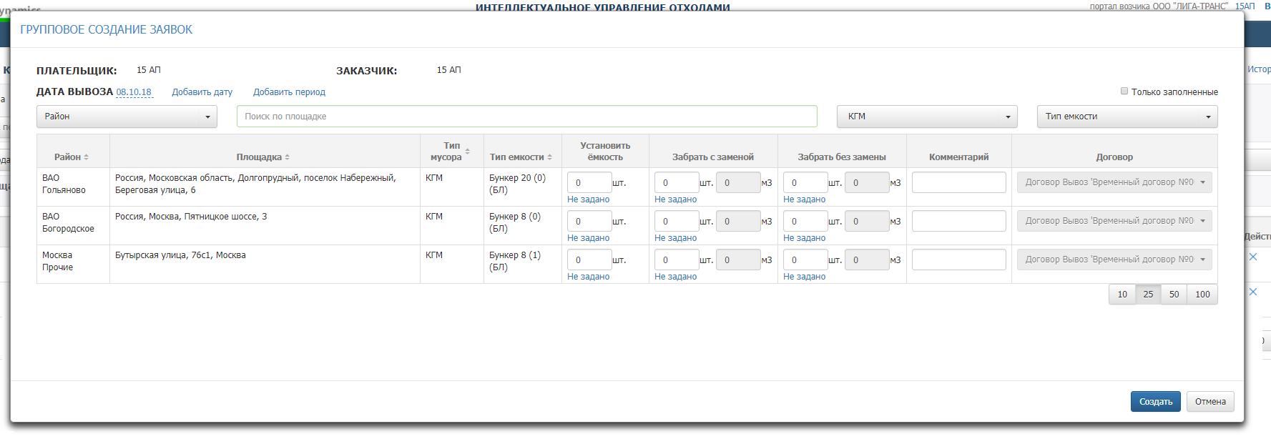

Рисунок 22. **Создание групповой заявки**

Форма реализована для создания аналогичных заявок на несколько дат одновременно. Для этого в открывшемся окне необходимо нажать  (Рисунок 23) и ввести дату, на которую необходимо создать заявку (Рисунок 24).

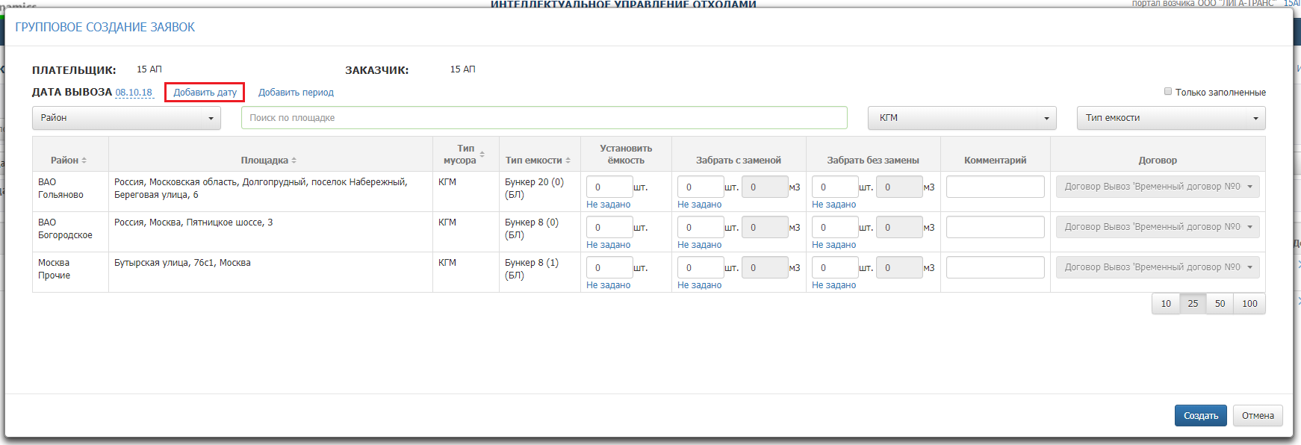

Рисунок 23. Добавление даты для создания групповой заявки

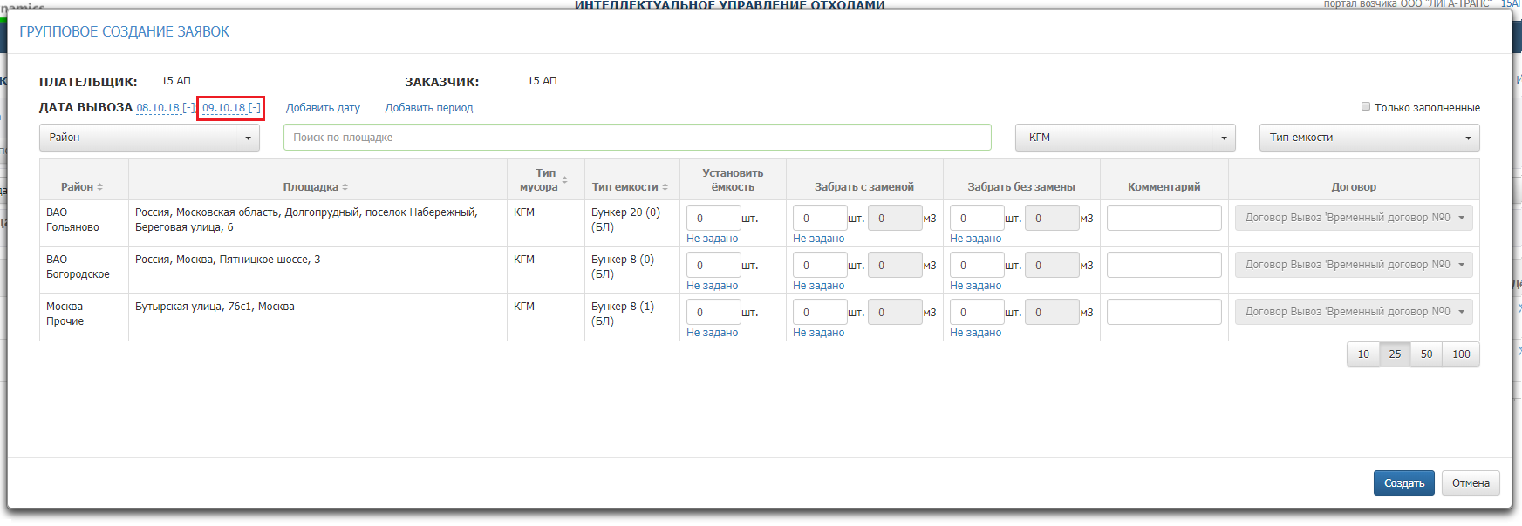

Рисунок 24. Ввод даты для создания групповой заявки

Для добавления периода дат необходимо нажать на  (Рисунок 25) и в открывшемся окне указать необходимый период (Рисунок 26). Если в окне «Задайте период» снять галку в поле «Сохранить ранее введенные даты», то даты, которые были ранее указаны на форме «Групповое создание заявки» удалятся.

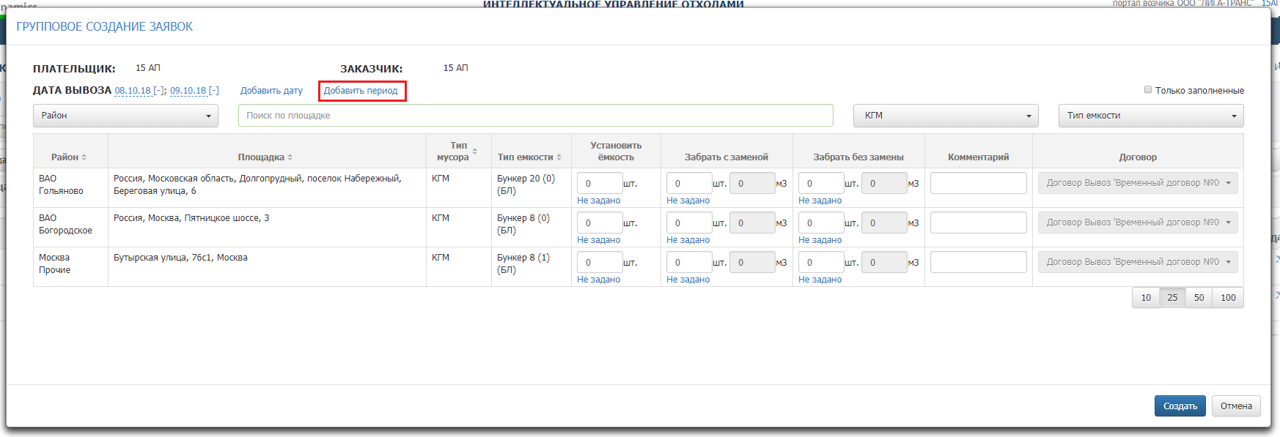

Рисунок 25. Добавление периода дат для создания групповой заявки

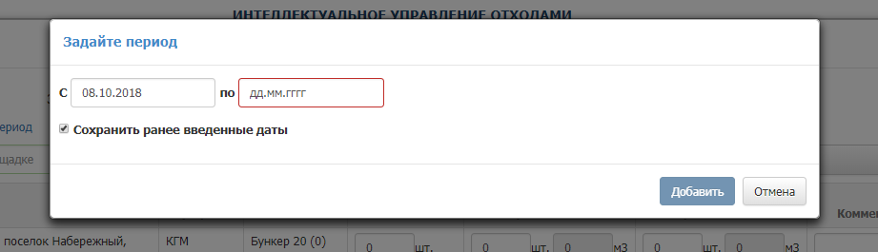

Рисунок 26. Установка периода дат для подачи групповой заявки

После ввода дат, на которые нужно создать заявки, необходимо заполнить столбцы таблицы по нужным площадкам и типу действия, указав количество контейнеров. Поле «Объем» заполнится автоматически. Если у контейнерной группы и контрагента есть только одна связь с договором, то поле «Договор» заполнится автоматически. Если связей больше чем одна, то договор, по которому будут созданы заявки, необходимо выбрать из предлагаемого списка (Рисунок 27).

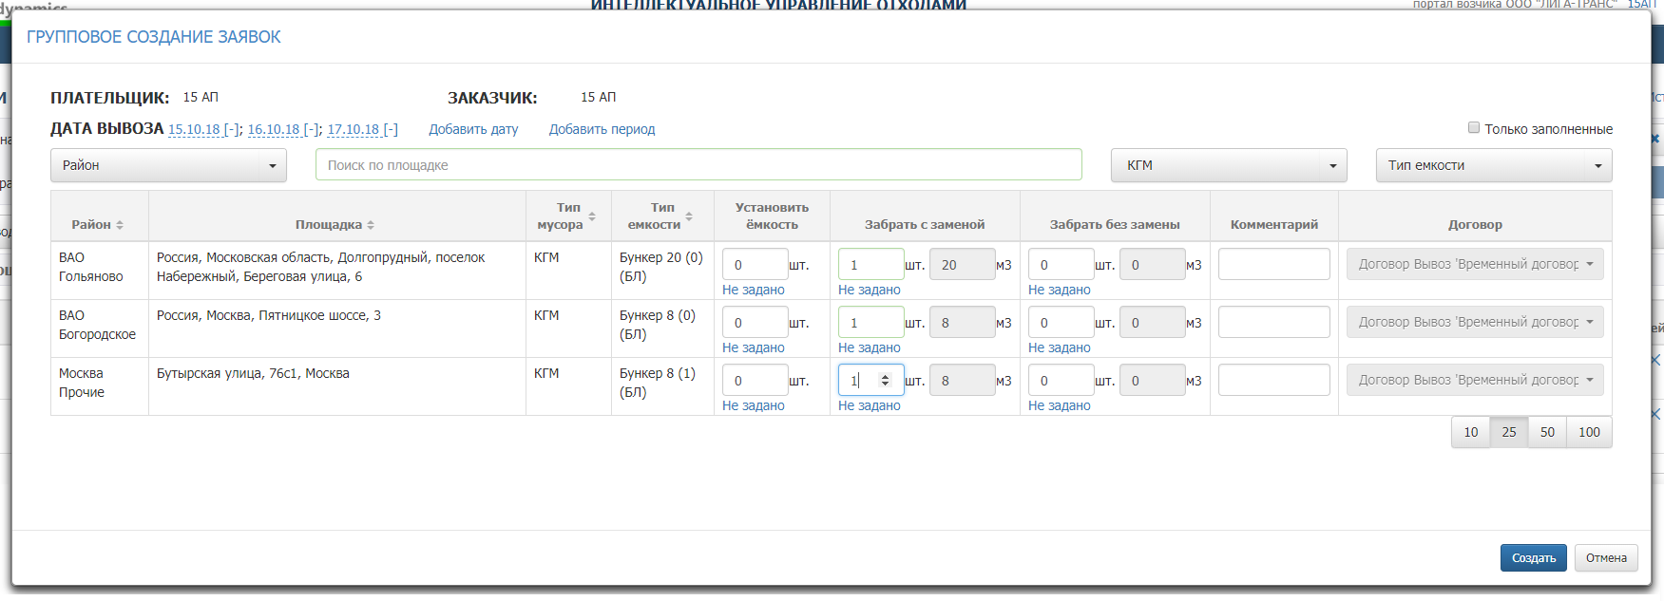

Рисунок 27. **Заполненная таблица групповой заявки.**

После ввода всех данных необходимо нажать на кнопку , после чего откроется модальное окно со всеми создаваемыми заявками и датами их создания. Для сохранения заявок нажимается кнопка , либо кнопку  для отмены действия (Рисунок 28).

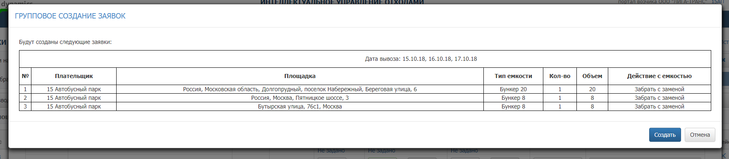

Рисунок 28. **Таблица создания групповой заявки**

Если данные групповой заявки были введены верно, по выбранным датам будут созданы необходимые заявки. Если данные были введены не верно откроется предупреждающее окно (Рисунок 29) и после нажатия кнопки ОК система вернется в окно группового создания заявок.

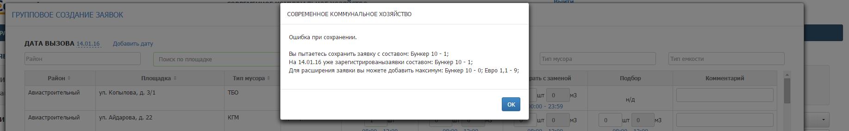

Рисунок 29. **Окно ошибки при сохранении групповой заявки.**

* 1. Создание заявок на подбор

Для создания заявки на подбор необходимо на странице просмотра заявок контрагента нажать на кнопку  (Рисунок 22).

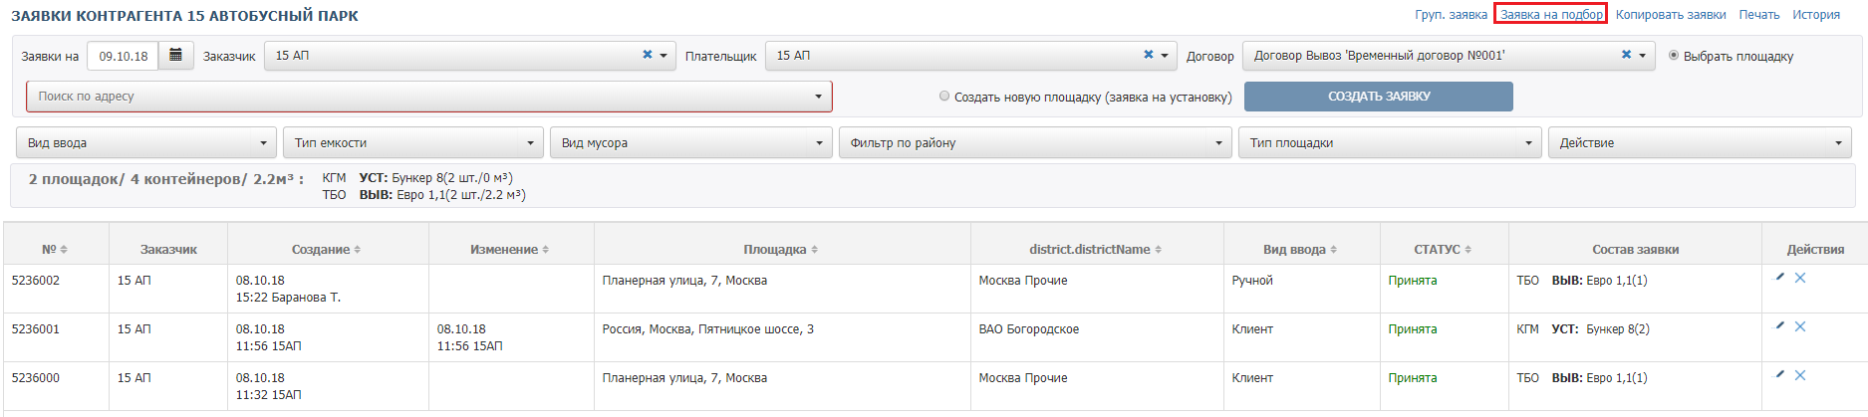

Рисунок 30. **Переход к созданию заявки на подбор**

В открывшемся модальном окне необходимо указать (обязательные поля выделены красным):

* Вид мусора (выбрать из предлагаемого списка, по умолчанию установлено значение «КГМ»);
* Тип контейнера (выбрать из предлагаемого списка);
* Количество контейнеров (ввести вручную);
* Действие с бункером (выбрать из предлагаемого списка);
* Время установки контейнера (по умолчанию стоит значение «Не задано»);
* Договор (выбрать из предлагаемого списка, если у контрагента существует только один договор на вывоз, то поле заполнится автоматически);
* Контакт (вводится вручную);
* Комментарий (вводится вручную);
* Район (выбрать из предлагаемого списка);
* Участок (выбрать вручную);
* Площадки (на карте необходимо кликнуть в точку, в которой требуется забрать мусор, после чего поле заполнится автоматически).

Для сохранения заявки необходимо нажать кнопку , либо кнопку  для закрытия окна без сохранения заявки (Рисунок 31).

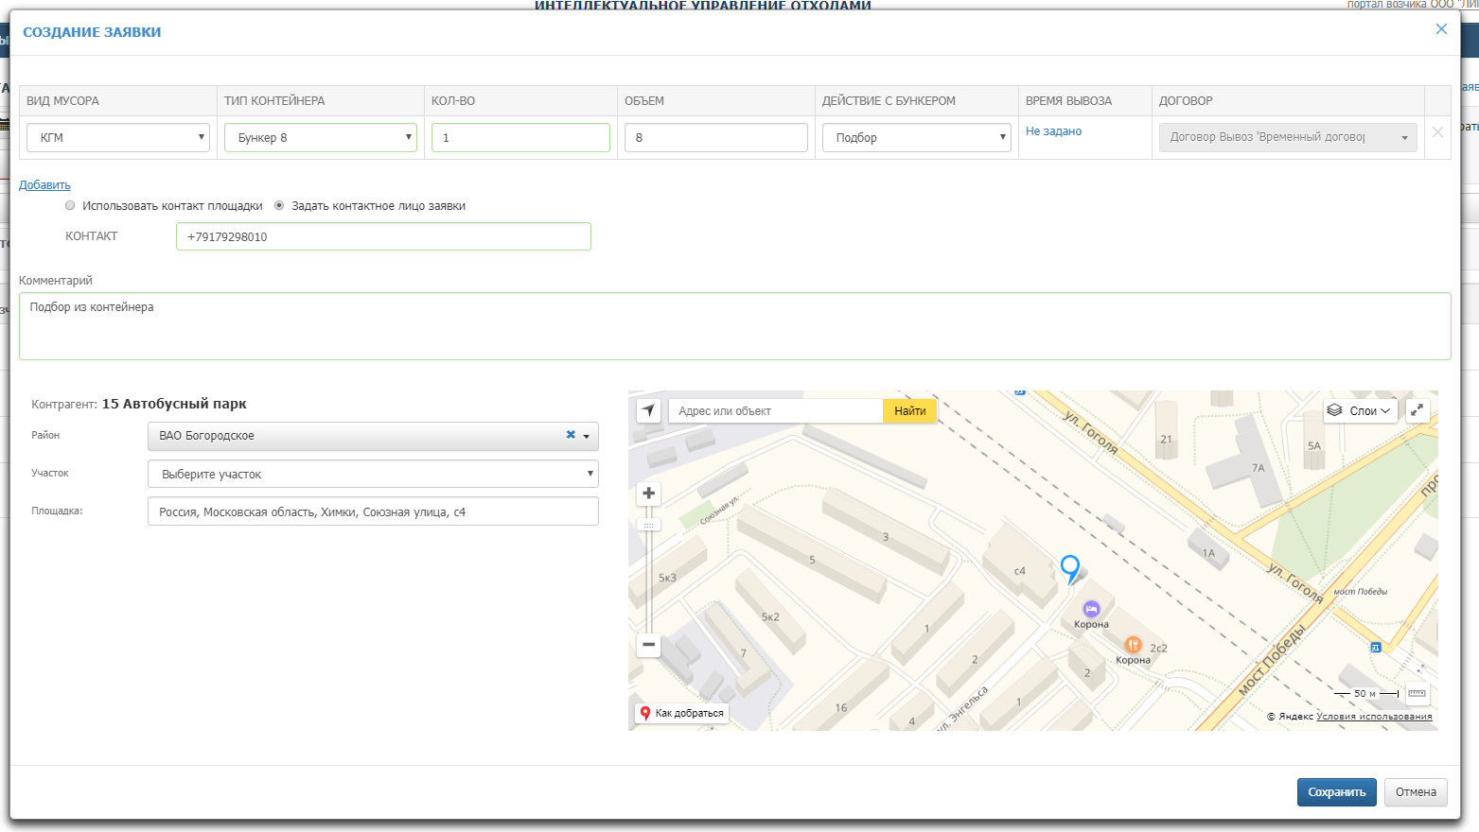

Рисунок 31. **Создание заявки на подбор**

* + 1. Создание заявок на подбор с объездом

Для создания заявки на подбор с объездом необходимо нажать на кнопку  (Рисунок 30).

В открывшемся модальном окне необходимо указать (обязательные поля выделены красным):

* Вид мусора (выбрать из предлагаемого списка, по умолчанию установлено значение «КГМ»);
* Тип контейнера (выбрать из предлагаемого списка);
* Количество контейнеров (ввести вручную);
* Действие с бункером (из выпадающего списка необходимо выбрать «Подбор с объездом»);
* Время выполнения заявки (по умолчанию стоит значение «Не задано»);
* Договор (выбрать из предлагаемого списка, если у контрагента существует только один договор на вывоз, то поле заполнится автоматически);
* Контакт (вводится вручную);
* Комментарий (вводится вручную);
* Район (выбрать из предлагаемого списка);
* Участок (выбрать вручную).

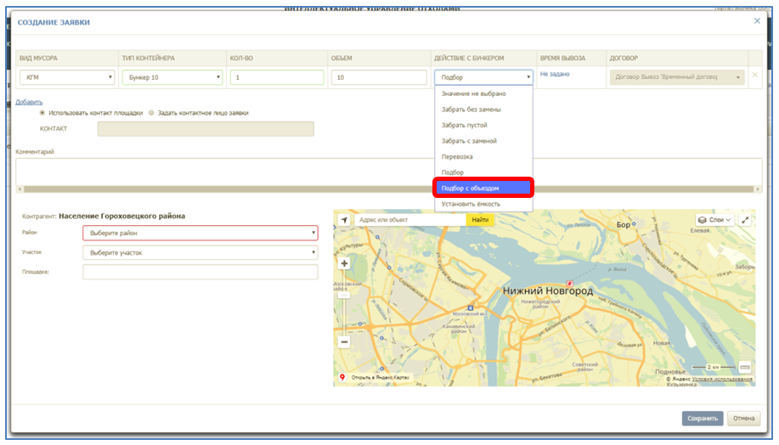

Рисунок 32. **Выбор действия с бункером.**

В поле «Площадка» необходимо установить курсор, после чего на карте кликнуть в точку, в которой требуется забрать мусор, это будет первая точка объезда.

Для добавления точки объезда необходимо нажать на кнопку  (Рисунок 34). В появившемся поле «Точка объезда» необходимо установить курсор (щелкнув левой кнопкой мыши по полю), а затем необходимо отметить на карте место объезда, щелкнув левой кнопкой мыши по необходимому месту на карте (Рисунок 34).

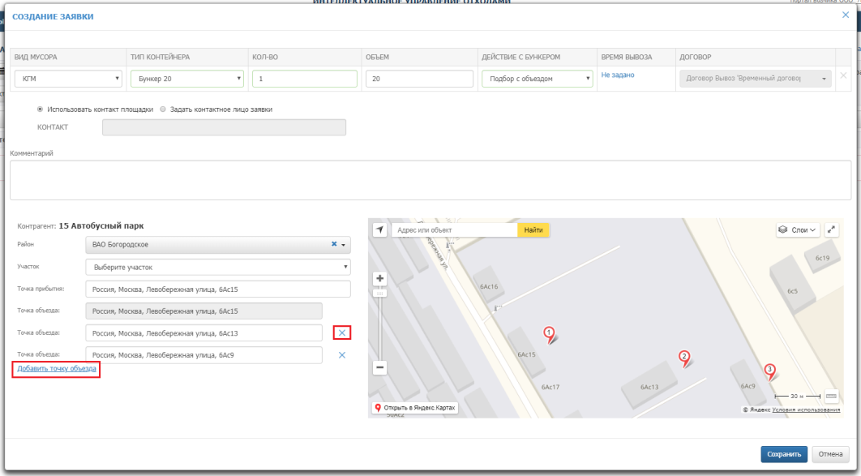

Рисунок 33. **Добавление точки объезда.**

Для удаления точки объезда необходимо нажать на (Рисунок 34).

Для редактирования точки объезда необходимо удалить адрес в поле «Точка объезда» и указать отредактированное место на карте.

После добавления всех точек объезда необходимо нажать на кнопку  для добавления заявки, либо  для закрытия окна.

* 1. Копирование заявок

Для копирования заявок необходимо выбрать дату, с которой требуется копировать заявки, и нажать на кнопку  (Рисунок 35).

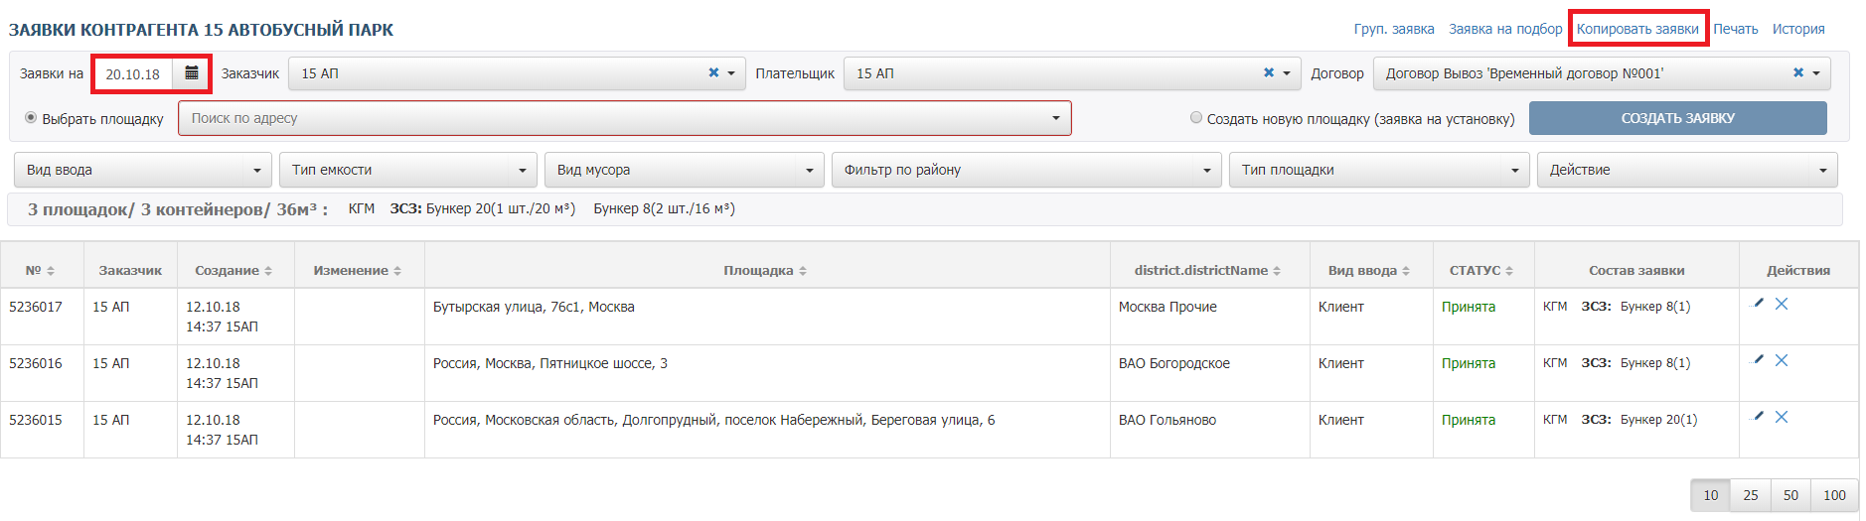

Рисунок 34. **Копирование заявок**

В открывшемся модальном окне необходимо выбрать дату вывоза, на которую требуется скопировать заявки, поставить галочки напротив заявок, которые требуется скопировать, либо галочку в заголовке таблицы для выделения всех заявок, а затем нажать на кнопку для копирования либо кнопку для отмены копирования (Рисунок 36).

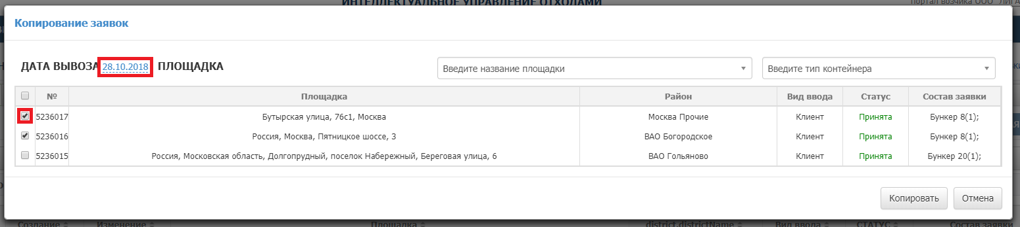

Рисунок 35. **Копирование заявок**

* 1. Печать заявок

Для печати перечня заявок необходимо нажать на кнопку  (Рисунок 37).

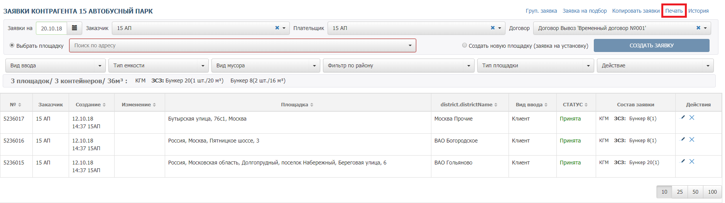

Рисунок 36. **Печать заявок**

В открывшемся модальном окне необходимо выбрать период печати списка заявок, при необходимости можно воспользоваться фильтрами по типу контейнера и району. После это необходимо нажать на кнопку  для печати списка заявок или на кнопку  для закрытия окна (Рисунок 38).

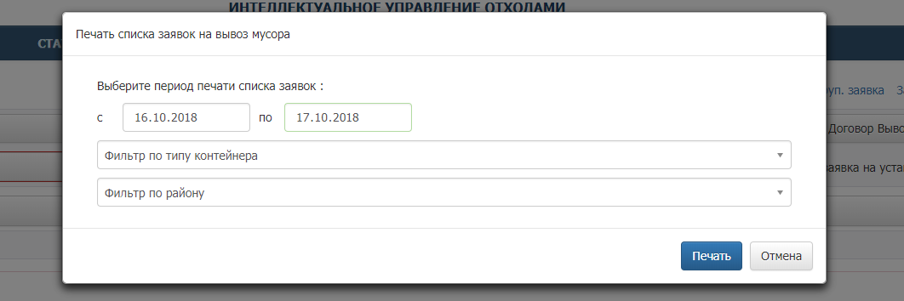

Рисунок 37. **Выбор периода печати**

* 1. История заявок

Для печати истории заявок необходимо нажать на кнопку  (Рисунок 31).

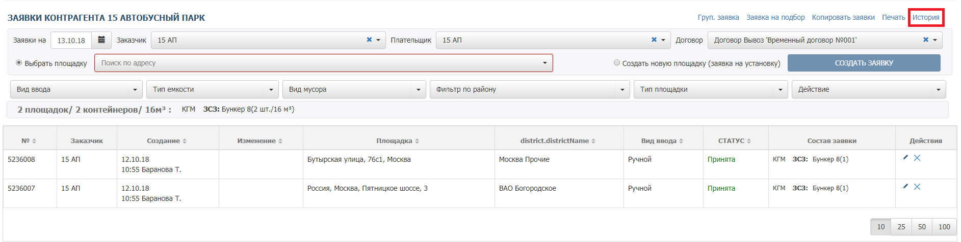

Рисунок 38. **Печать истории заявок**

В открывшемся модальном окне необходимо выбрать период печати истории заявок, при необходимости можно воспользоваться фильтром по району. После это необходимо нажать на кнопку  для печати истории заявок, либо на кнопку  для отмены печати (Рисунок 39).

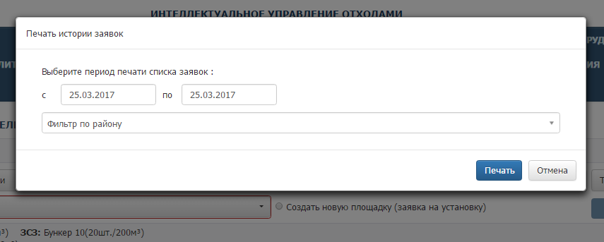

Рисунок 39. **Печать истории заявок**

* 1. Статус заказа

Для сверки планового и фактического количества вывезенных контейнеров и подачи претензии в случае несогласия с фактом вывоза необходимо перейти в раздел «Статус заказа» (Рисунок 40).

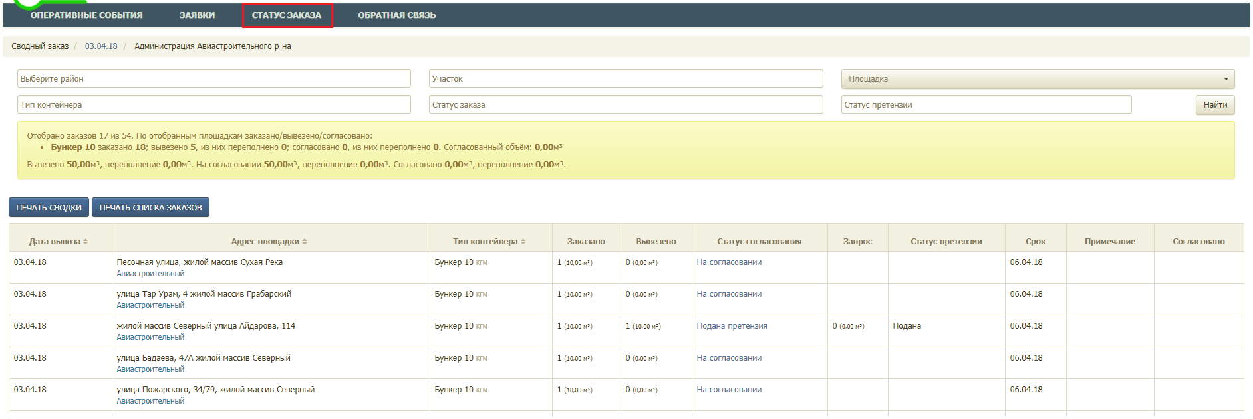

Рисунок 40. Статус заказа

Для удобства поиска заказа по площадке реализованы фильтры:

* по участку;
* по площадке;
* по типу контейнера;
* по статусу заказа;
* по статусу претензии.

Для печати плановых и фактических показателей вывоза за выбранную дату или интервал необходимо нажать на кнопку .

Для открытия печатной формы списка заказов, отображаемых в режиме "Статус заказа" с целью упрощения процедуры сверки данных о заявленных и фактических параметрах вывоза (которая необходима для корректного выставления претензий) нажатием на кнопку .

Для просмотра статуса заказов за определенную дату или период, необходимо левой кнопкой мыши нажать на дату, ввести нужную дату или установить нужный период. Для удобства выбора периода реализованы кнопки . Для применения фильтра по дате необходимо нажать на кнопку , либо  для закрытия окна без его применения. (Рисунок 42).

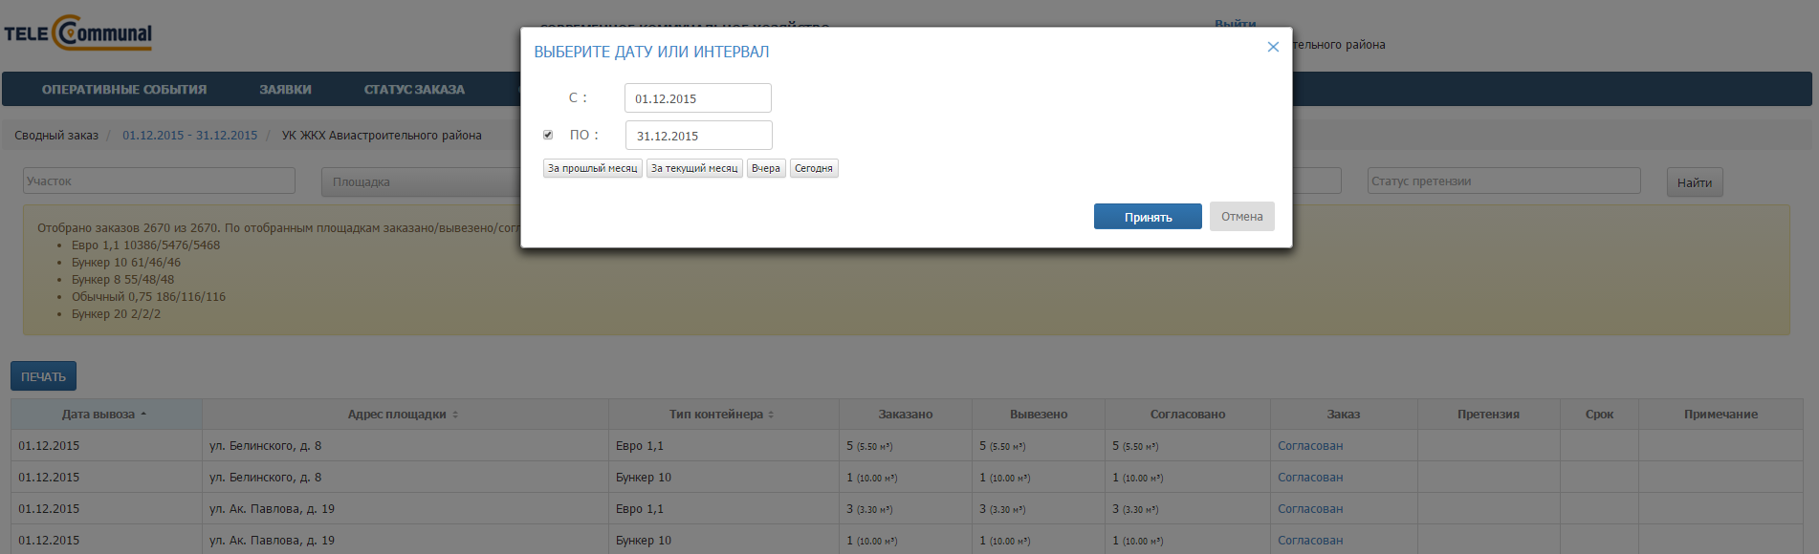

Рисунок 41. Выбор даты или интервала просмотра статуса заказа или претензии

* + 1. Согласование заказа

Для согласования вывоза по площадке необходимо левой кнопкой мыши нажать на статус заказа «На согласовании» (Рисунок 43).

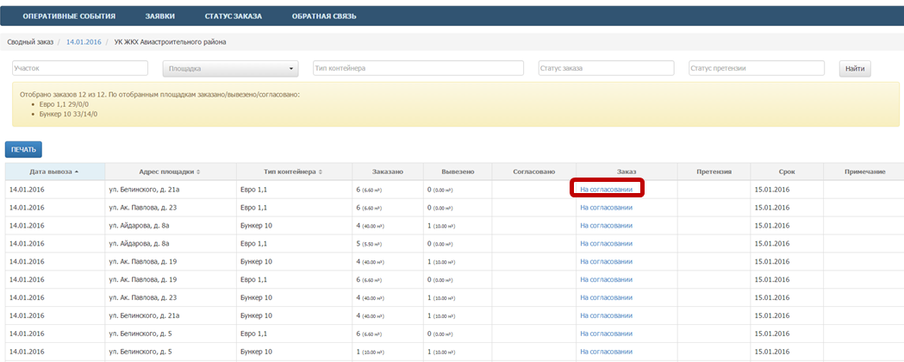

Рисунок 42. Согласование вывоза

В открывшемся окне в поле «Действие» нужно из выпадающего списка выбрать значение «Согласовать». Для согласования статуса исполнения заказа необходимо нажать на кнопку , либо  для закрытия окна без сохранения нового статуса (Рисунок 44, ).

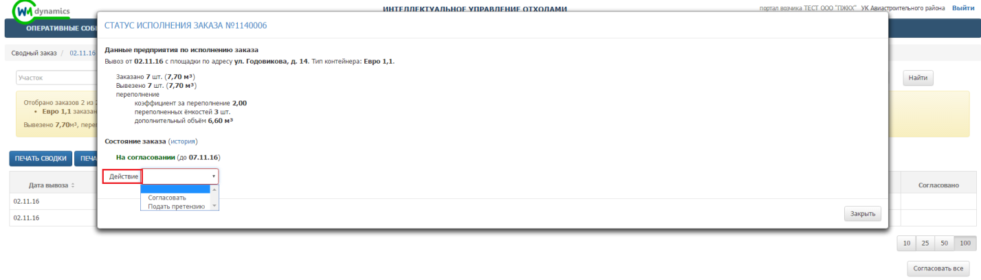

Рисунок 43. Выбор нового статуса

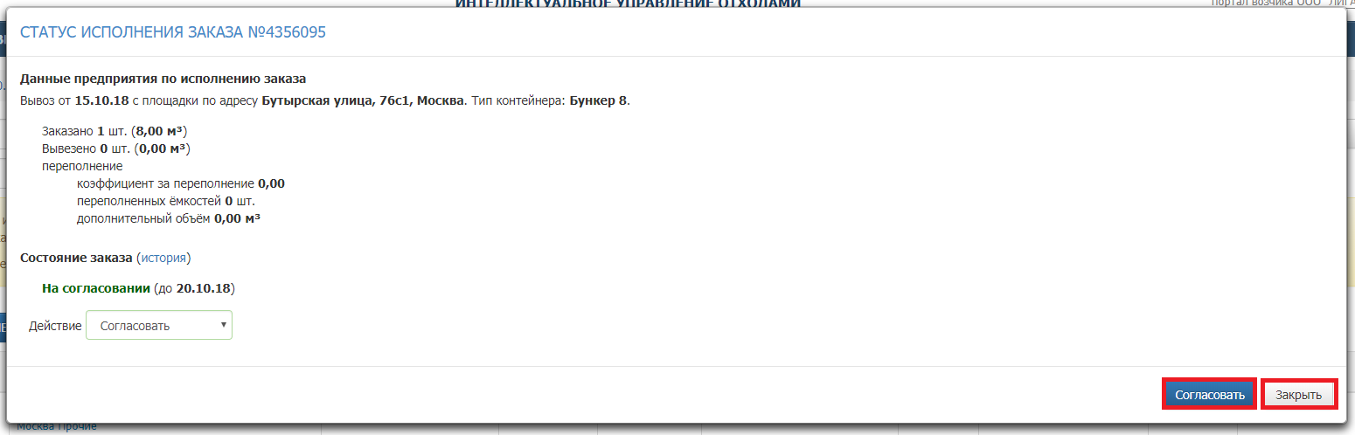

Рисунок 44. Согласование статуса заказа

**Примечание:** Если до указанного в столбце «Срок» срока не будет подана претензия, то заказ будет согласован автоматически.

После согласования вывоза статус заказа изменится на «Согласован» (Рисунок 45).

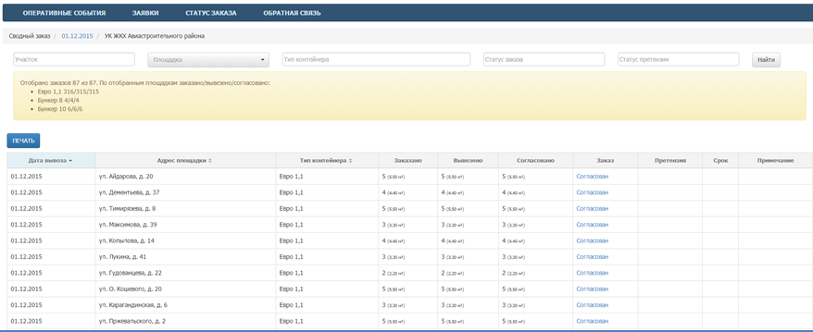

Рисунок 45. Заказ согласован

* + 1. Подача претензии

Для подачи претензии по исполнению заказа необходимо левой кнопкой мыши нажать на статус заказа «На согласовании» (Рисунок 46).

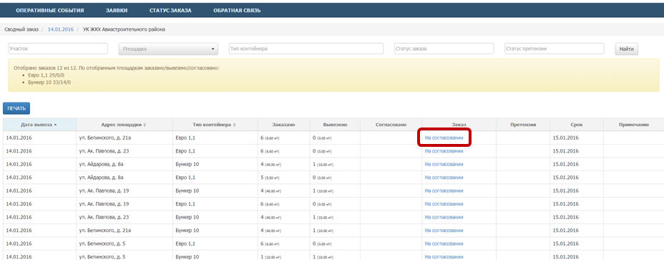

Рисунок 46. Подача претензии

В открывшемся окне в поле «Действие» нужно выбрать значение «Подать претензию» (Рисунок 47).



Рисунок 47. **Действие с претензией**

После этого в окне появятся дополнительные поля для внесения данных о предъявляемой претензии.

В открывшихся полях необходимо указать скорректированное количество контейнеров, количество переполненных контейнеров (если наполненность контейнеров была указана не верно), основание корректировки и в случае необходимости приложить файл (например, материалы фотофиксации). Для подачи претензии необходимо нажать на кнопку  или  для закрытия окна без подачи претензии (Рисунок 48).

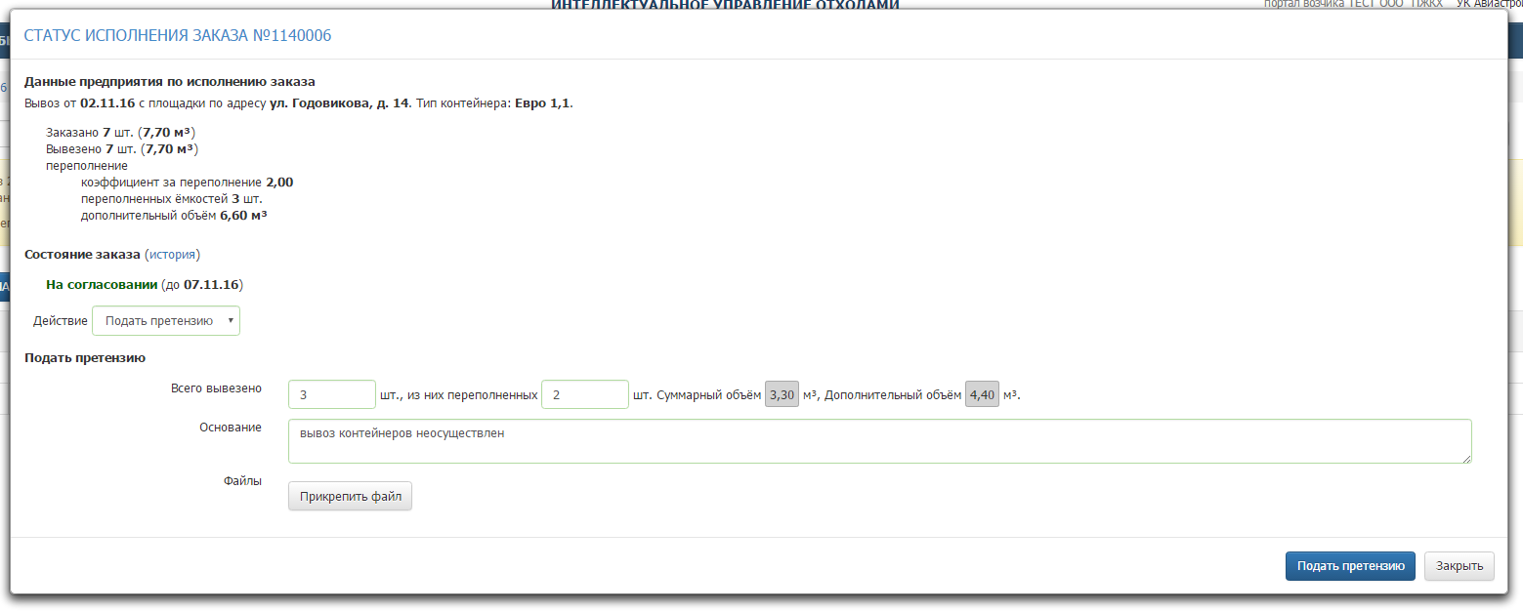

Рисунок 48. Форма подачи претензии по вывозу

Для изменения или отзыва претензии необходимо нажать на ссылку в столбце «Статус заказа» (Рисунок 49) и в открывшемся окне в поле «Действие» выбрать соответствующее действие (Рисунок 50).

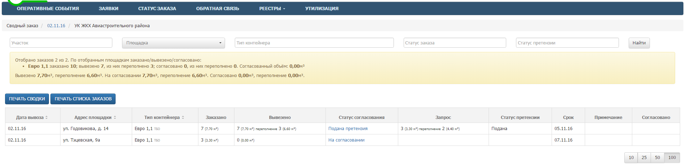

Рисунок 49. Переход к просмотру претензии

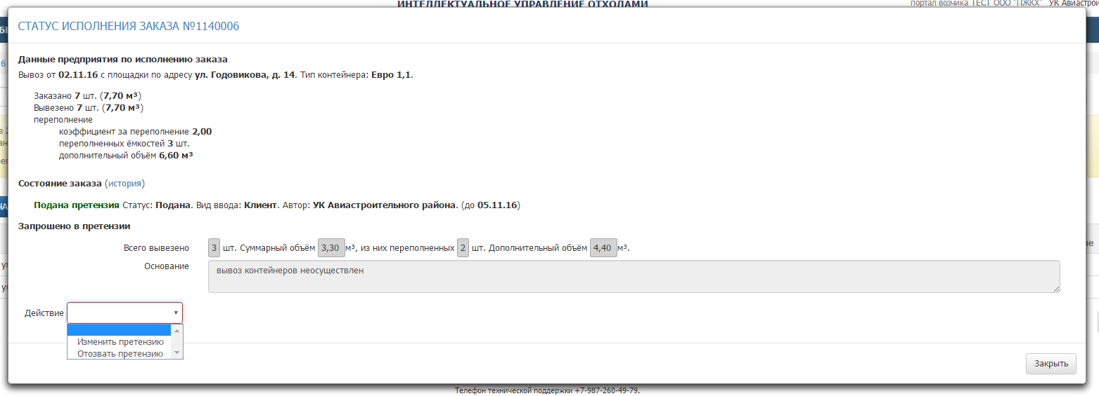

Рисунок 50. Выбор действия с претензией

* 1. Оперативные события

Для просмотра перечня оперативных событий по маршрутам за все даты необходимо левой кнопкой мыши нажать на пункт горизонтального меню «Оперативные события». В открывшемся окне отразится список оперативных событий, которые доступны для видимости пользователя (Рисунок 51).

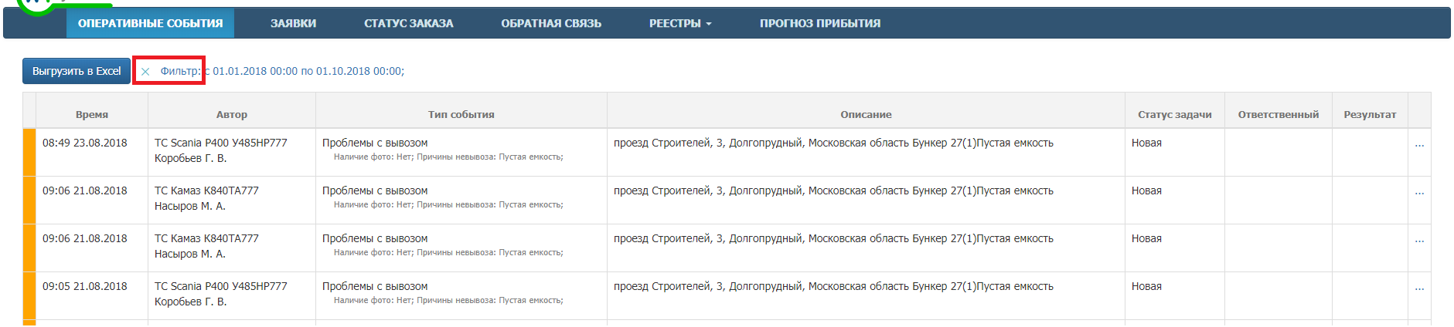

Рисунок 51. **Оперативные события**

Для просмотра только определенных событий на определенный интервал дат необходимо нажать на ссылку  (Рисунок 51) и в модальном окне выбрать даты и поставить галочки напротив требуемых видов событий и выбрать из выпадающего списка водителей, ТС, контрагента, результат обработки (Рисунок 52).

В соответствии с важностью события имеют следующую цветовую индикацию:

* Информация – зеленый;
* Предупреждение – желтый;
* Средняя – оранжевый;
* Высокая – светло-красный;
* Чрезвычайная – темно-красный.

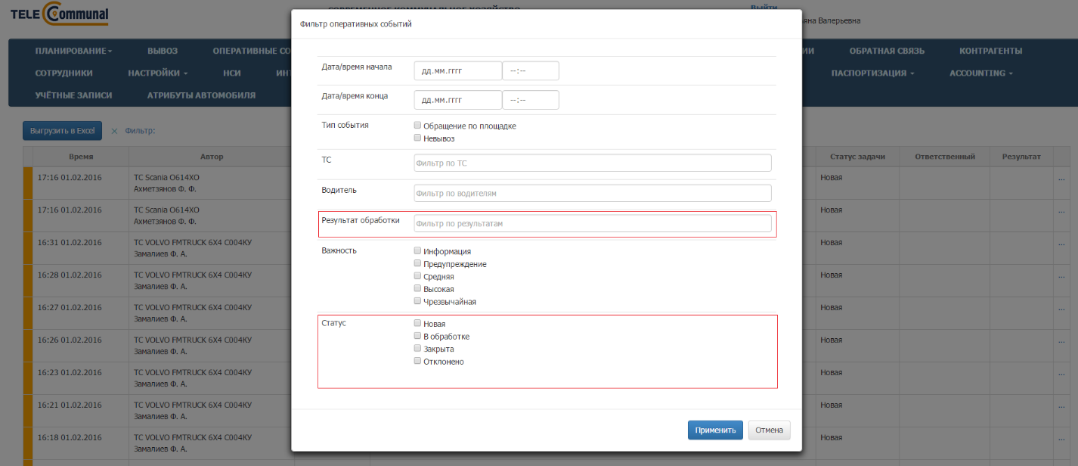

Рисунок 52. **Фильтр оперативных событий**

Для просмотра подробной информации о событии необходимо нажать на кнопку  (Рисунок 53), откроется форма просмотра информации о событии (Рисунок 54).

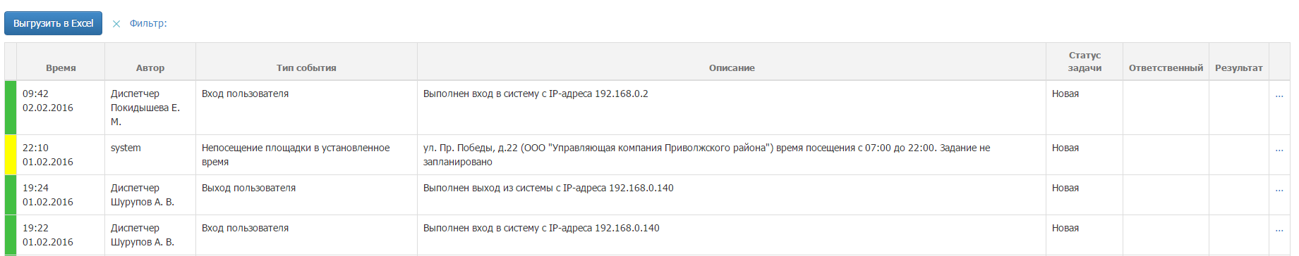

Рисунок 53. **Результат применения фильтра оперативных событий**

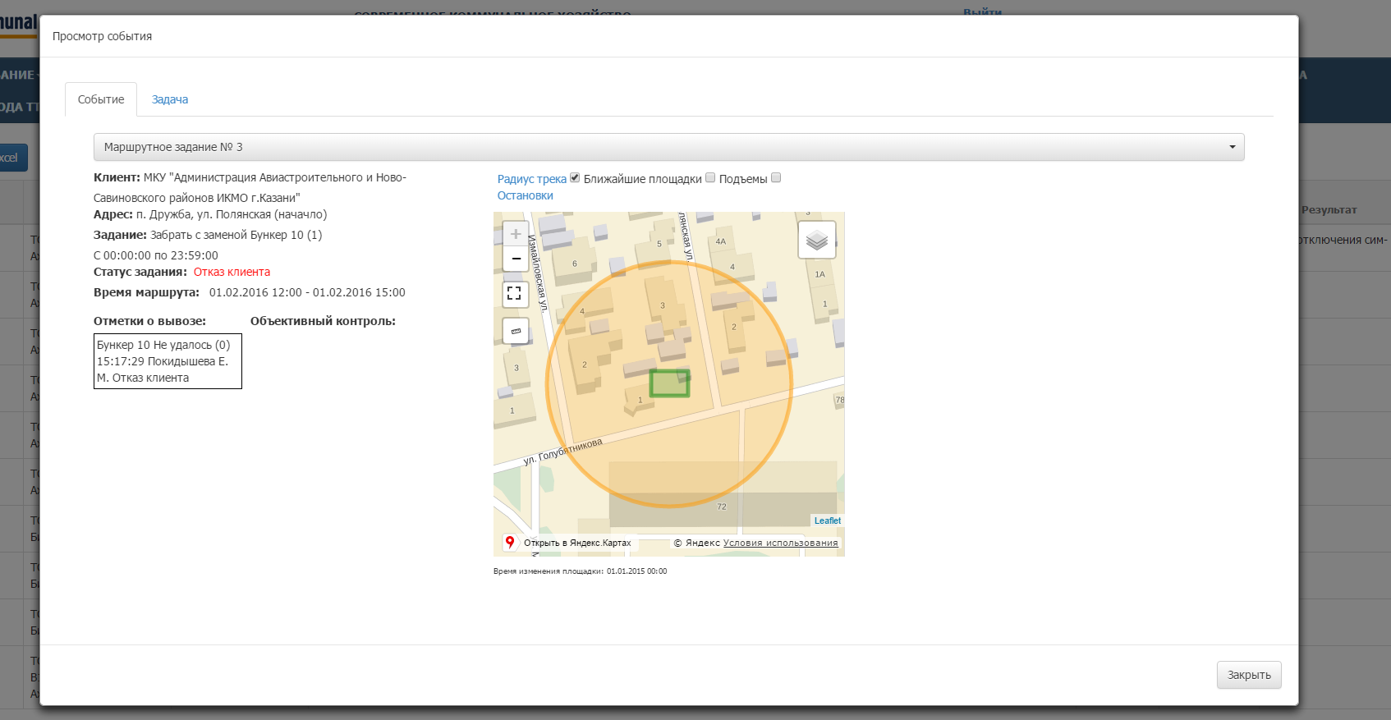

Рисунок 54. **Подробная информация о событии**

При открытии вкладки «Задачи» открывается форма обработки задачи.

В данном окне необходимо нужно заполнить поля «Состояние», «Исполнитель», «Результат» из предлагаемых списков. Если есть уточнения по полученному результату, то их нужно вбить в поле «Уточнение результата». После заполнения всех необходимых полей нужно нажать кнопку «Сохранить» (Рисунок 55).

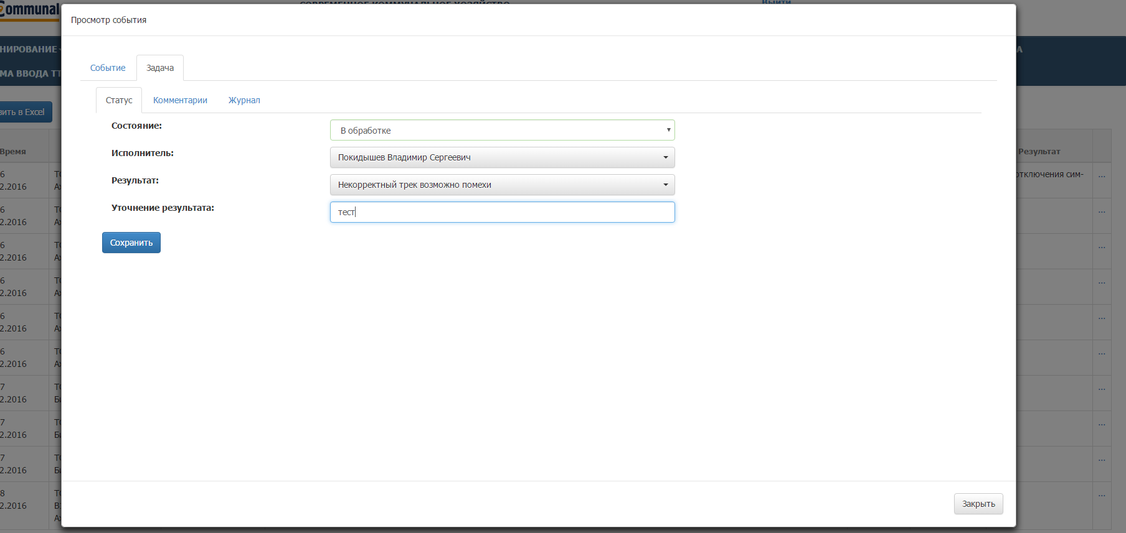

Рисунок 55. **Работа с заданиями.**

Во вкладке «Комментарий» можно внести комментарий по задачи и при нажатии на кнопку «Добавить комментарий» создастся чат с внесенными комментариями (Рисунок 56).

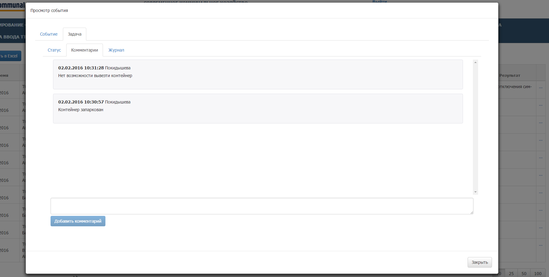

Рисунок 56. **Комментарии к задаче**.

Во вкладке «Журнал» выводить таблица с историей обработки задачи (Рисунок 57).

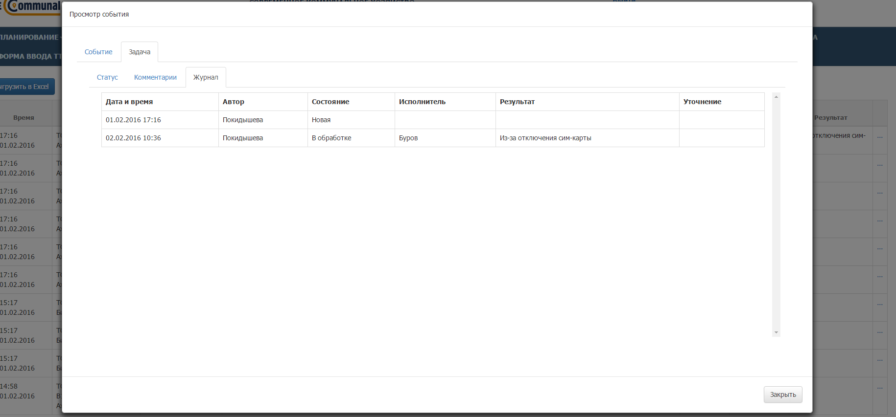

Рисунок 57. **Журнал работы с задачей.**

Для завершения работы с формой «Просмотр события» необходимо нажать на кнопку «Закрыть», после чего внесенные данные отразятся в таблице оперативных событий (Рисунок 58).

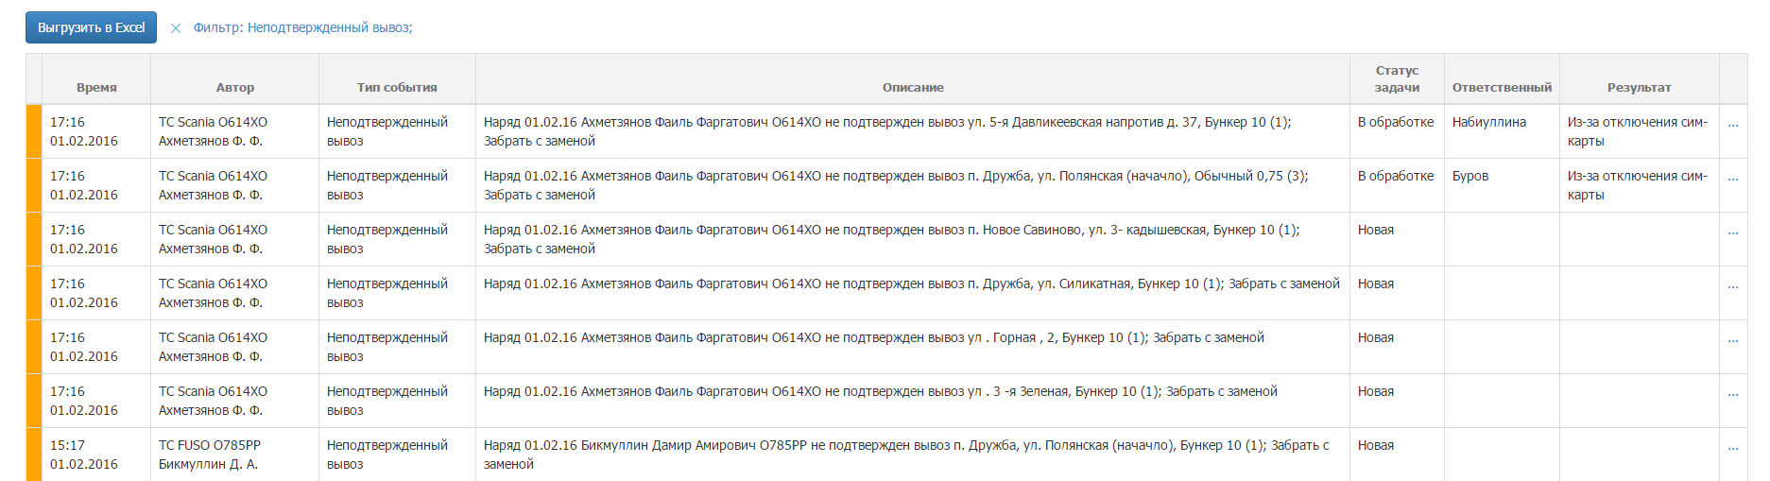

Рисунок 58. **Оперативные события**

Для редактирования данных нужно также нажать на кнопку и нести нужные изменения. После чего необходимо нажать на кнопку «Сохранить», либо «Добавить комментарий», если был внесен новый комментарий. Для закрытия формы необходимо нажать на «Закрыть».

* 1. Обратная связь

Для направления предложений или замечаний, отзывов или вопросов по процессу и результатам вывоза мусора необходимо перейти в раздел «Обратная связь» (Рисунок 59).

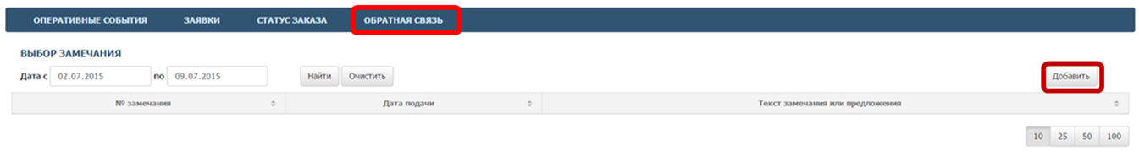

Рисунок 59. **Раздел «Обратная связь»**

Для создания предложения или замечания необходимо нажать на кнопку  (Рисунок 59). В открывшейся форме необходимо ввести текст замечания или предложения и нажать на кнопку для направления замечания или на кнопку  для отмены действия (Рисунок 60).

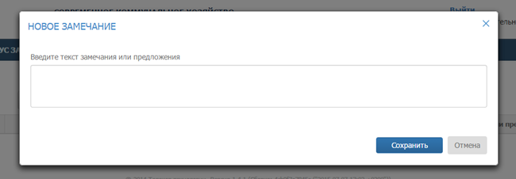

Рисунок 60. **Создание замечания или предложения**

1. Аварийные ситуации

В случае отсутствия связи с сервером при попытке входа в Систему откроется стандартная форма информационного сообщения интернет-обозревателя. Пример сообщения обозревателя Google Chrome (Рисунок 61):

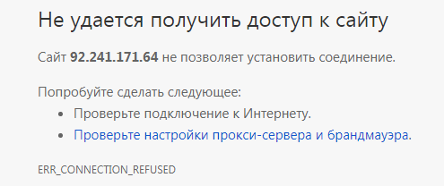

Рисунок 61. Окно с сообщением об отсутствии доступа к серверу

При отказе или сбое в работе Системы необходимо обратиться к администратору Системы.

1. Рекомендации по освоению

Для успешного освоения Системы необходимо иметь навыки работы с IBM PC совместимым компьютером и изучить настоящий документ.